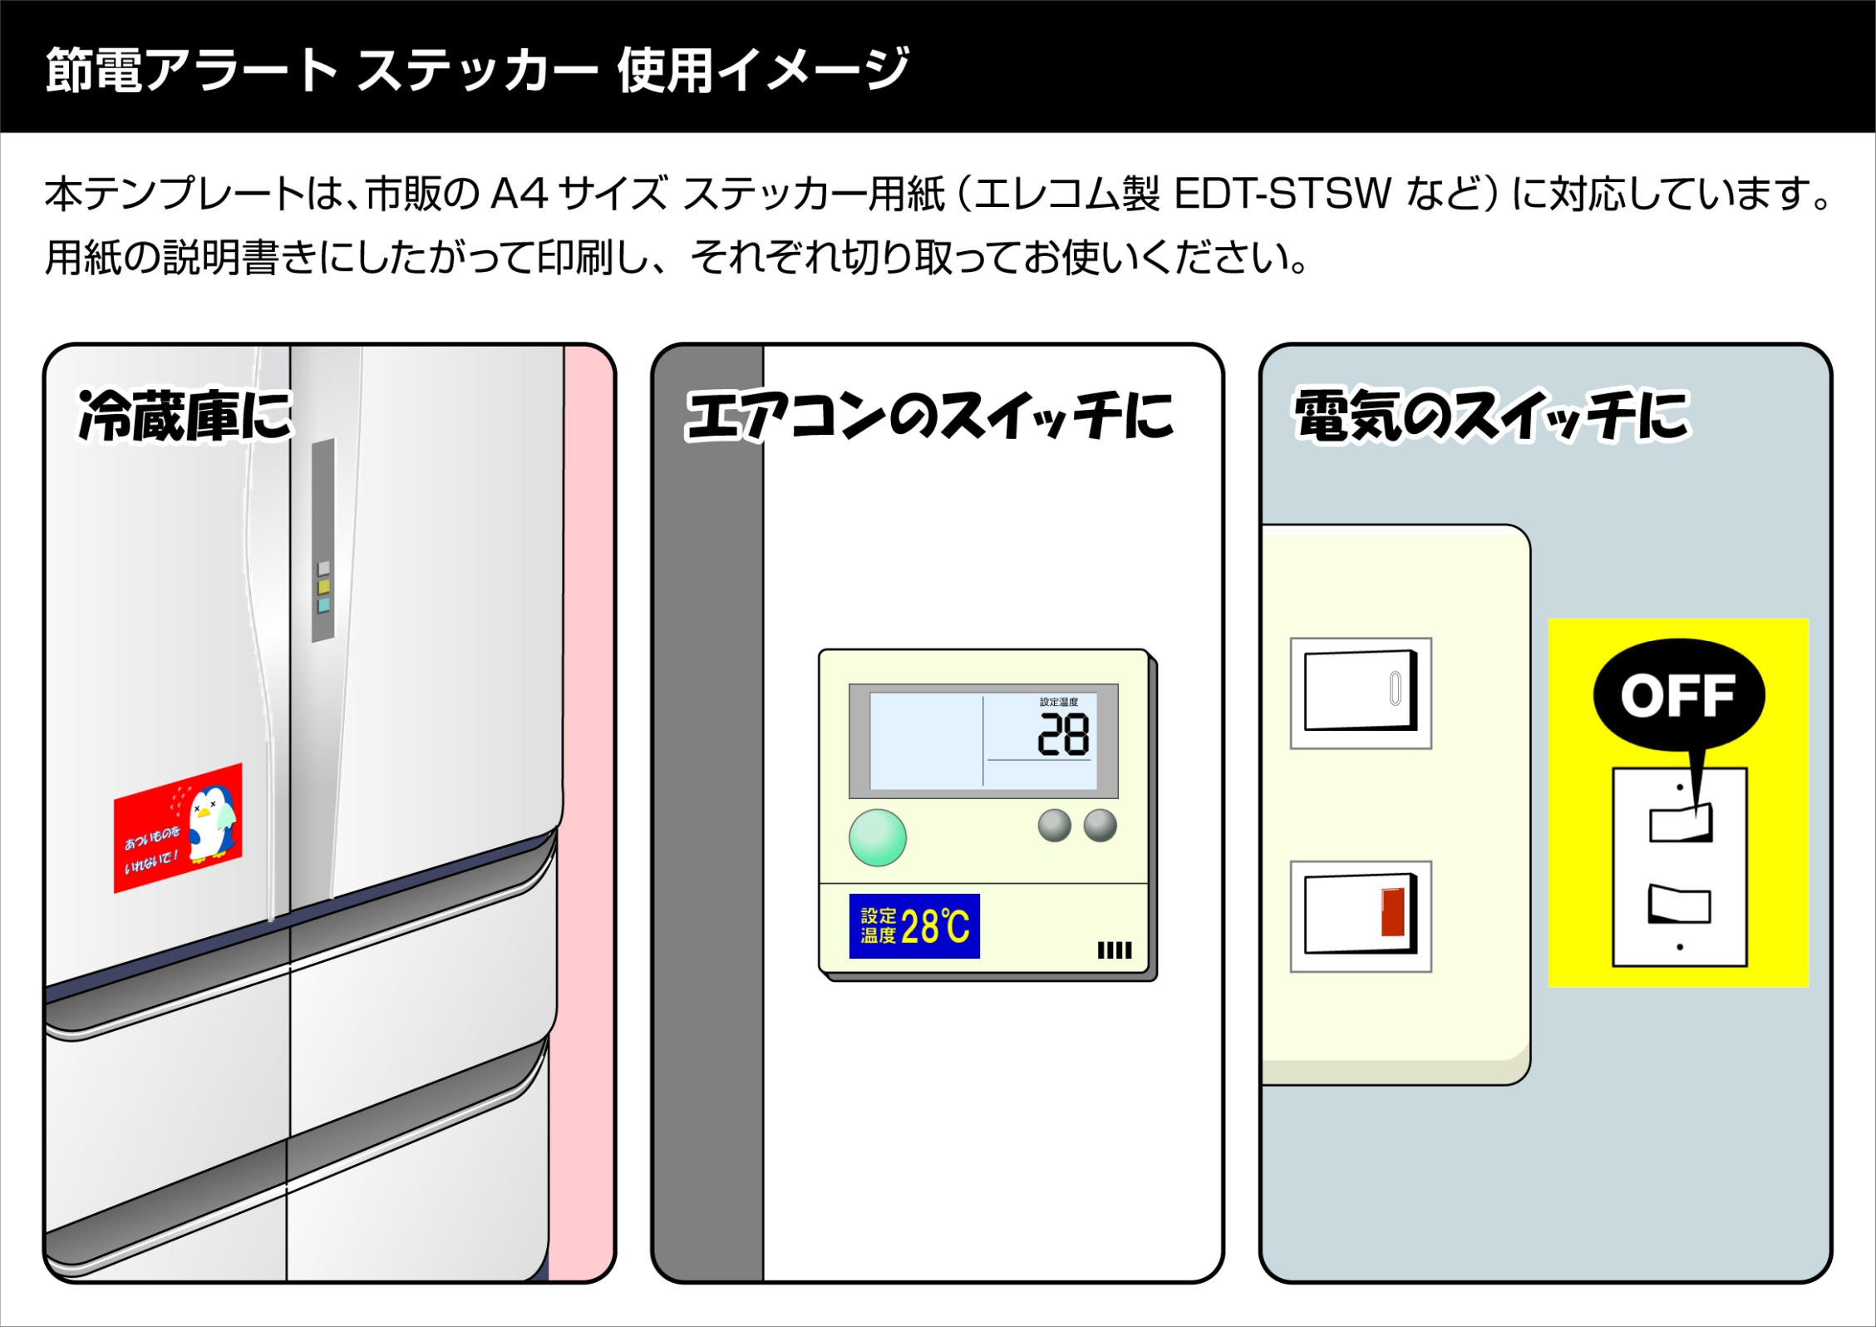

**節電アラート ステッカー　　※ 市販のステッカー用紙（A4サイズ）にプリントしてお使いください**

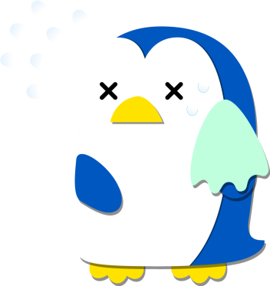

エアコン用ステッカー

冷蔵庫用ステッカー

あついものを

いれないで！

**はやく**

**しめて！**

クーラーの設定温度は28℃にしましょう★クーラーの設定温度は28℃にしましょう★



スイッチ用ステッカー

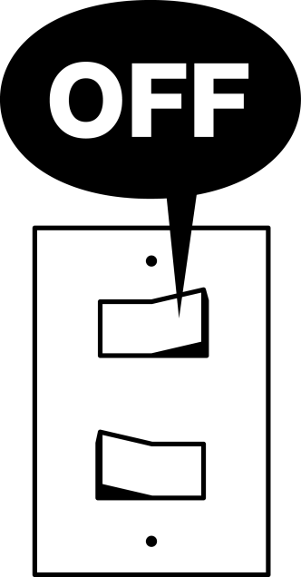



設定

温度

28℃

設定

温度

28℃

設定

温度

28℃

設定

温度

28℃

節電中

消した？

電気はこまめに

消しましょう